Data di pubblicazione: 19 gennaio 2026

RAVAS presenta: il miglior sistema di pesatura per carrelli elevatori!
RAVAS iCP Performance è una soluzione di pesatura mobile robusta e precisa per carrelli elevatori, progettata per un uso intensivo in ambienti logistici esigenti. Questo sistema di pesatura completamente automatico consente la pesatura durante la marcia e combina velocità, affidabilità ed efficienza. L'iCP Performance è particolarmente adatto alle aziende che movimentano grandi quantità di pallet e necessitano di una registrazione stabile e precisa del peso lordo.
Il RAVAS iCP Performance è conforme alla normativa OIML (certificazione in attesa, prevista per il primo trimestre del 2026) e offre un'efficienza senza pari per applicazioni quali il trasporto LTL e il trasporto aereo, dove ogni secondo è importante. Grazie alla funzione di pesatura completamente automatizzata, non si perde tempo con i tempi di inattività e si evitano errori umani.
Design rivoluzionario (brevetto in corso di registrazione)
L'iCP Performance è costruito sulla nuova piattaforma RedBox di RAVAS e dotato di un indicatore completamente nuovo. L'iCP Performance è inoltre dotato di un design meccanico di ultima generazione, con quattro celle di carico 2D, un peso proprio ridotto e offre la massima visibilità per il conducente. Questo sistema non è solo robusto e affidabile, ma anche estremamente facile da usare in ambienti logistici intensivi.
Efficiente, preciso e a prova di futuro
Il sistema fornisce misurazioni estremamente accurate in tutte le condizioni di lavoro e si integra perfettamente con i sistemi WMS, TMS ed ERP esistenti. Inoltre, l'iCP Performance è dotato di funzioni di sicurezza integrate ed è stato progettato in vista della futura digitalizzazione e automazione.
Con la tecnologia opzionale Weigh in Motion, il posizionatore forche integrato e il side shifter, i pallet possono essere posizionati in modo più rapido e sicuro, con un impatto minimo sulla capacità di sollevamento del carrello.
I principali vantaggi in sintesi:
- Pesatura completamente automatica durante la marcia: nessuna perdita di tempo, nessun errore
- Design meccanico rivoluzionario: peso ridotto, quindi impatto minimo sulla capacità del carrello; massima visibilità
- Estremamente preciso e conforme alla normativa OIML: il migliore della categoria sul mercato: capacità 2500 kg, con divisioni di 1 kg, possibilità di taratura
- Integrazione dati senza soluzione di continuità – collegamento diretto con software aziendali WMS, TMS o ERP
- Sicurezza integrata – Visualizzazione del baricentro del carico; avviso visivo e acustico in caso di sovraccarico o pericolo di ribaltamento.
- A prova di futuro – Aggiornamenti over-the-air con nuove funzionalità, tramite l'app Indicator gratuita. Il sistema cresce nel tempo insieme al cliente.
- Posizionatore forche e spostafianchi integrati opzionali – Gestione più rapida dei pallet con impatto minimo sulla capacità del carrello
- Uniforme – Si adatta a qualsiasi carrello elevatore; applicabile sia ai carrelli nuovi che a quelli già in uso.
Con RAVAS iCP Performance, la pesatura con i carrelli elevatori diventa più sicura, più intelligente e più efficiente. Le aziende risparmiano tempo e costi controllando automaticamente i pesi di trasporto, senza interrompere il flusso di lavoro.
Scoprite la migliore soluzione di pesatura mobile della sua categoria e scoprite come RAVAS iCP Performance può trasformare i vostri processi logistici. Non ci credete finché non lo vedete? Guardate il nostro video sul prodotto!
Informazioni su RAVAS
RAVAS, fondata negli anni '70 a Zaltbommel, nei Paesi Bassi, è diventata leader mondiale nel mercato delle soluzioni di pesatura mobile. L'azienda integra tecnologie di pesatura e misurazione in una vasta gamma di attrezzature logistiche, quali transpallet manuali, carrelli da magazzino, impilatori e carrelli elevatori. Generando dati in tempo reale sui flussi di materiali, RAVAS aiuta le aziende a ottimizzare le loro catene di approvvigionamento e a lavorare in modo più efficiente.
RAVAS ha sedi in otto paesi europei e negli Stati Uniti e collabora con una rete di partner professionali in tutto il mondo. Con un team di esperti, RAVAS continua a investire in innovazione, integrazione dei dati e soluzioni intelligenti che contribuiscono a un futuro logistico più sicuro, più veloce e più basato sui dati.
Per ulteriori informazioni su RAVAS iCP Performance e altre soluzioni RAVAS, visitare il sito www.ravas.com.

Immagini:
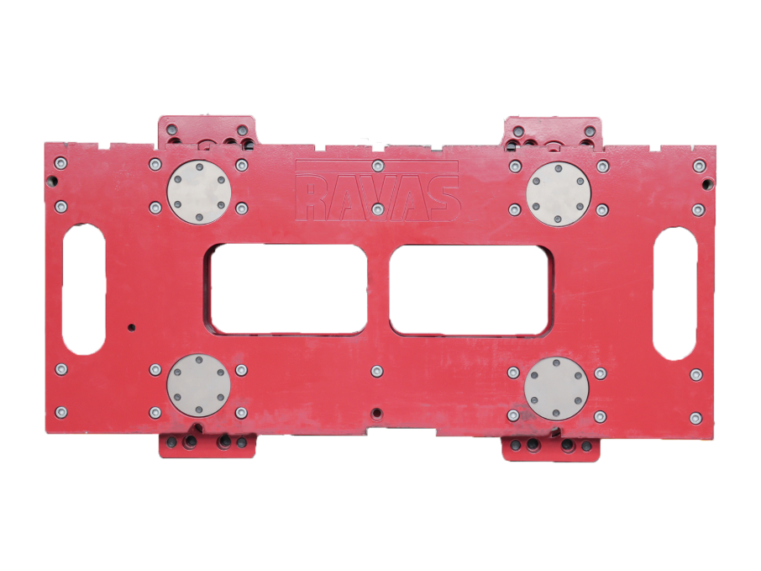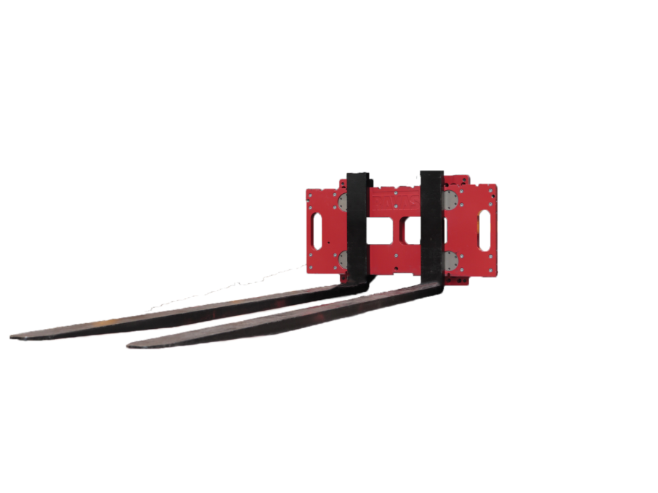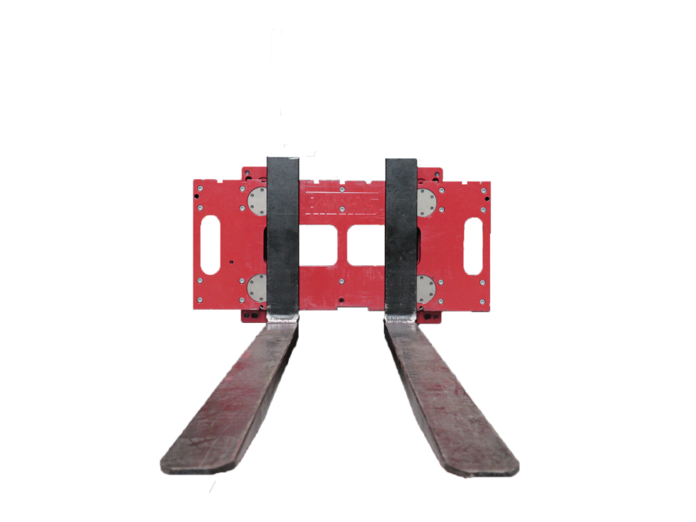

Portale di download: ravas.com/it/portale-di-download

